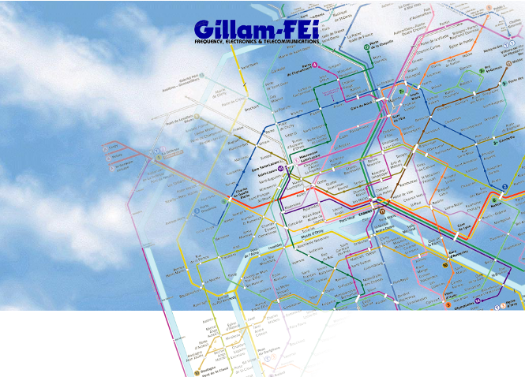

**LYNX for Transport是由** GILLAM-Fei生产的SCADA应用，它可以产生真正意义上的时间可见度，监测和控制工业系统和过程。

**LYNX for Transport包含具体的功能来为道路交通建设特殊需求提供专门的解决方案。**

**概述**

**多技术监测（电力，照明，工业过程等等）提供以技术为导向的管理工具。**

**网络管理：交互式地理地图网络（由国家到建筑）具备拓扑和GIS信息。**

**管理由Gillam-FEI生产的设备以及第三方设备。**

**对管理设备动态信息的详细图形观察。**

**综合过滤和告警优先级的扩展故障管理。**

**关键参数**

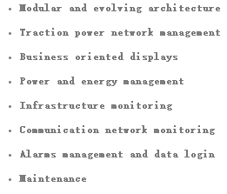

应用

适用于大范围交通基础建设远程控制。